2022年度浙江省科技型中小企业申报开始啦！

园区各企业：
科技型中小企业是极具活力和潜力的创新主体，是打造科技创新策源地、培育发展新动能的重要力量。根据《浙江省科技型中小企业认定管理办法》（浙科发高[2016]86号）要求，2022年度浙江省科技型中小企业开始申报，申报办法详见以下”浙江省科技型中小企业申报认定操作指南”。企业申报截止时间为今年10月31日。
经认定的科技型中小企业应当在每年12月底前通过“企业研发服务在线”报送上一年度发展情况报表。
园区咨询电话：0571-56970700 邵纾盈

浙江省科技型中小企业申报认定操作指南
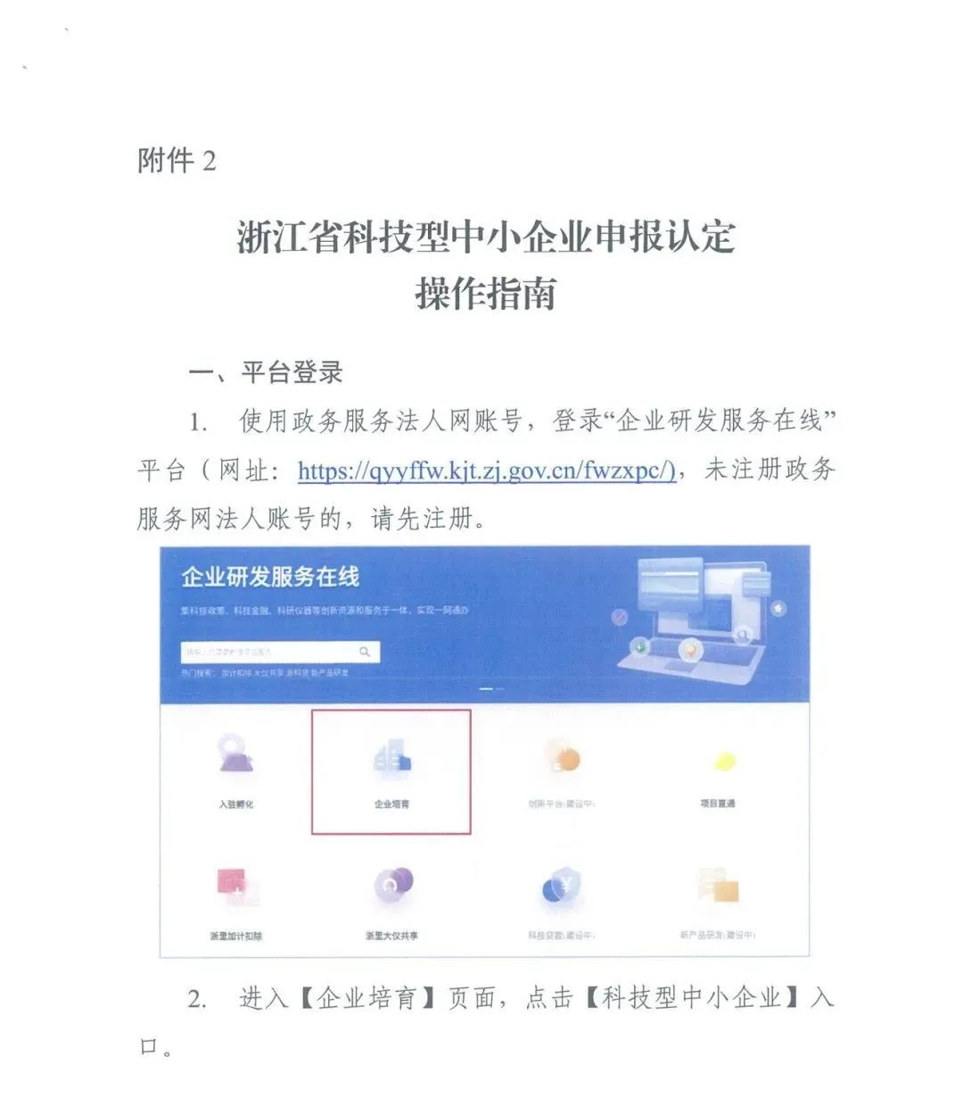
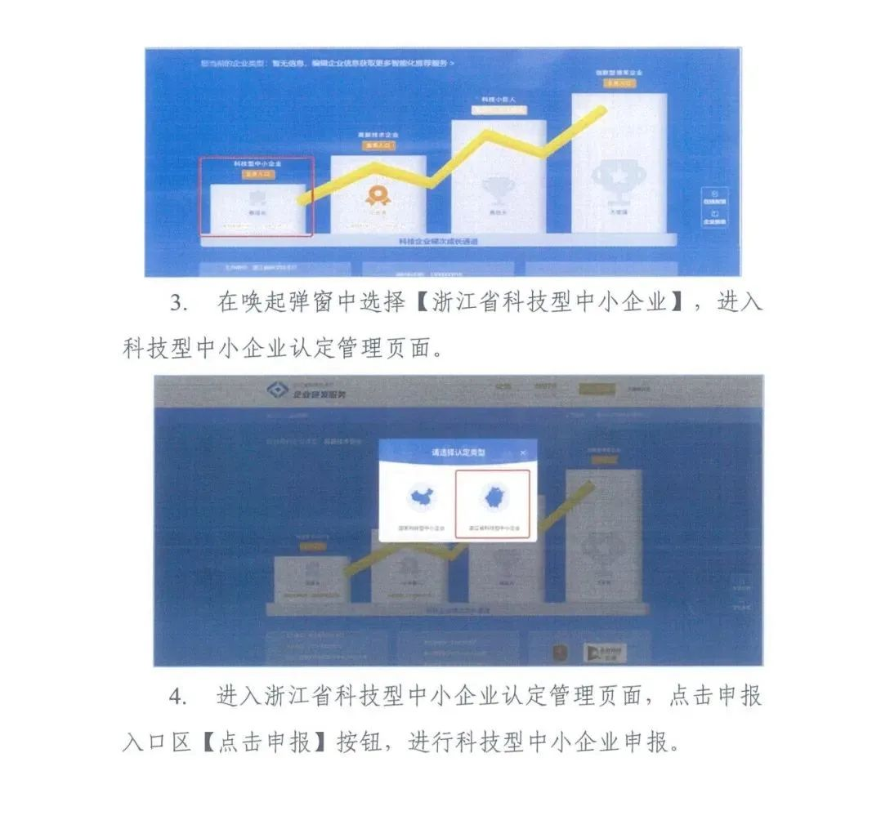
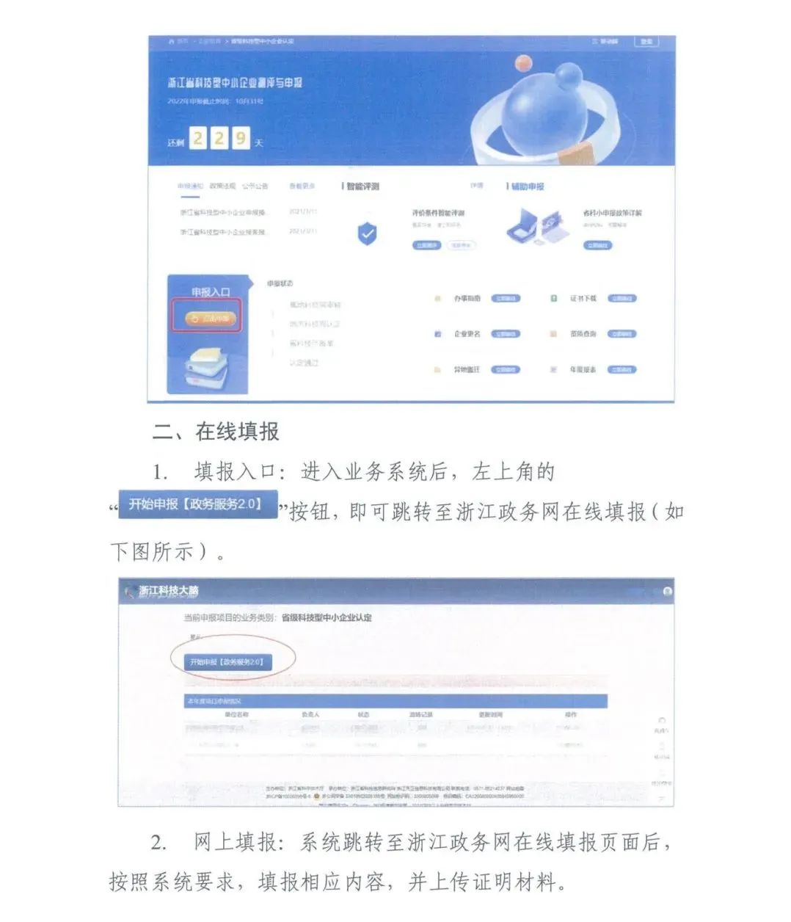
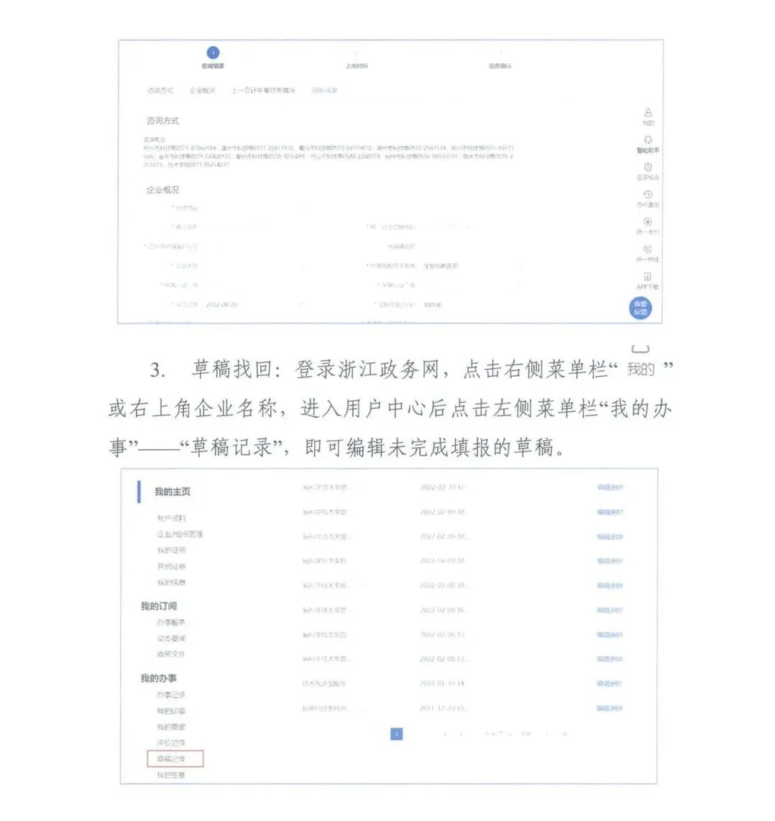
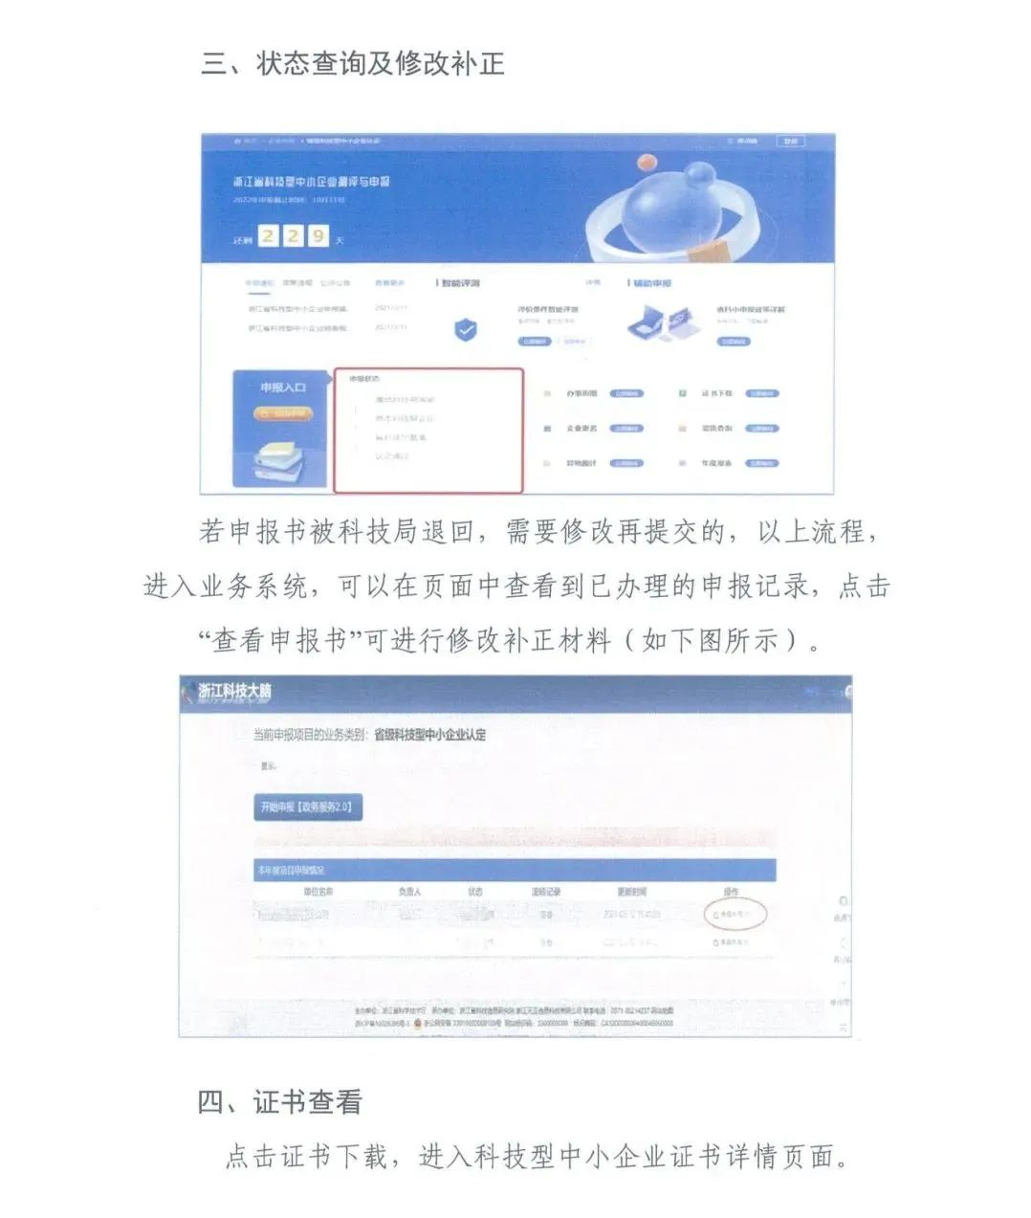
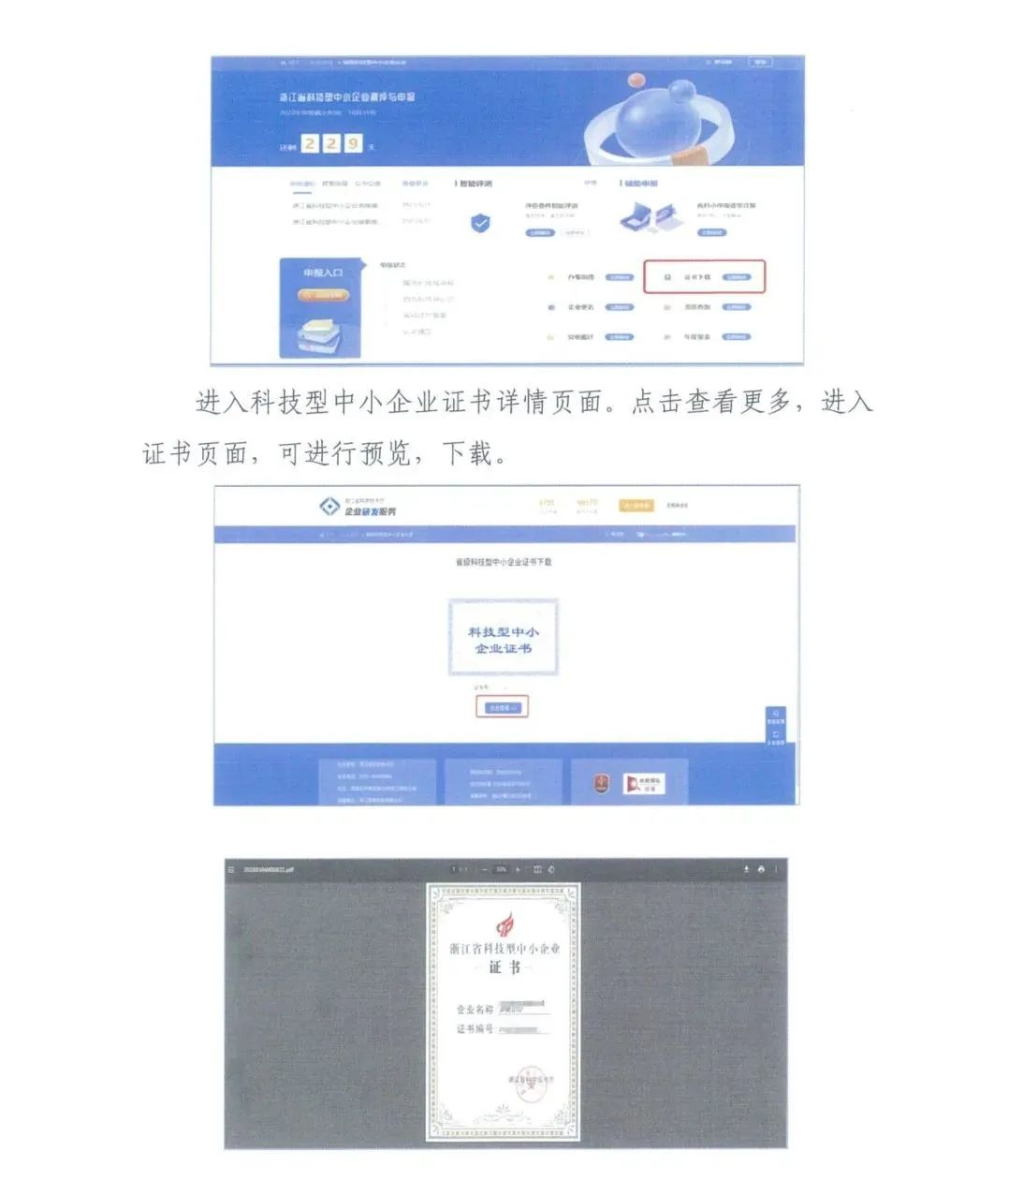

浙江省国家大学科技园
2022年3月22日

